**Сценарий праздника 9 Мая**

**«Поклонимся**

**великим тем годам»**

**Старшая группа**

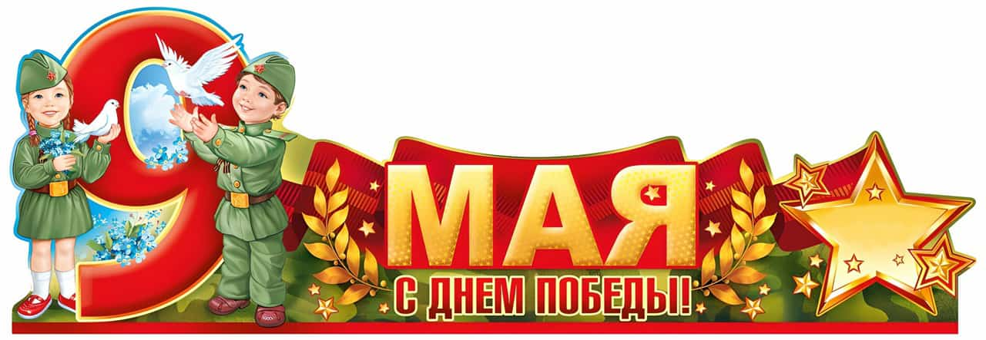

**«Поклонимся великим тем годам»**

**старшая группа . 2025**

**1 слайд-День Победы**

***Дети входят в зал под марш «Триумф победителей»***

**Вед:** Сегодня праздник День Победы!

Счастливый праздник- день весны,

В цветы все улицы одеты,

И песни звонкие слышны.

**Вед:** Летят шары,

Повсюду вьются флаги,

И садик празднично одет.

С Днем Победы вас, ребята!

Дню Победы шлем…

**Дети:** Привет!

**Реб**. Я знаю от папы, я знаю от деда-

Девятого мая пришла к нам Победа,

Тот день весь народ ожидал,

Тот день самым радостным стал!

**Реб** Этот день особенный, желанный.

Солнце светит ярко в вышине.

День Победы — праздник долгожданный

Отмечается у нас в стране.

**Реб** Поздравляем всех с Победой,

Славным и весенним днём.

Музыка пусть не смолкает,

О Победе мы поём!

**Песня «9 Мая»**

**Ведущая**: Со славной даты 9 мая 1945 года прошло уже много времени, но мы знаем и помним имя победителя — народ, многие сыны и дочери которого отдали свои жизни за великую землю свою.

**Ведущий:** Мы собрались сегодня в зале,

Чтоб о войне начать рассказ,

Чтоб люди про нее не забывали

И берегли бы мир сейчас.

**Ведущий:** Сегодня будет день воспоминаний

И в сердце тесно от высоких слов.

Сегодня будет день напоминаний

О подвиге и доблести отцов.

**Ведущий** ;Пускай назад история листает

Страницы легендарные свои.

И память, через годы пролетая,

Ведет опять в походы и бои.

**Слайд «Страницы альбома»**

**Звучит запись начало войны**

**Слайд-Захватчики**

**Ведущий:** Без объявления войны враги на нас напали,

И наши воины отважно за Родину все встали!

А матери и сёстры на фронт их провожали,

Слёзы горя и разлуки по щекам бежали.

**Слайд -Уходят на фронт**

*Звучит запись песни " Священная война "*

**Реб:**  В мирное небо ворвалась война,

Падали бомбы, горела земля!

Гибли герои в жестоком бою

Но защищали Отчизну свою.

**слайд – пулеметчики, танкисты ,самолеты**

**РЕБЕНОК**: Война идет и в воздухе,

Сражается пилот

Ведет бесстрашный летчик

В атаку самолет!

**РЕБЕНОК:** На суше и на море,

Под небом высоко.

Желанная победа

Дается нелегко!

*Инсценировка*

*Дети размещаются по всему залу (связист, медсестра, моряк, лётчик, автоматчик)*

**Связист** *(надевает наушники):*  
 Алло, Юпитер!? Я — Алмаз!  
 Почти совсем не слышу вас...  
 Мы с боем заняли село,  
 А как у вас? Алло! Алло!

**Медсестра** *(перевязывает раненого):* Что вы ревете, как медведь?  
 Пустяк осталось потерпеть.  
 И рана ваша так легка,  
 Что заживёт наверняка.

**Моряк** *(смотрит в бинокль):* На горизонте самолёт,  
 По курсу — полный ход, вперёд!  
 Готовься к бою, экипаж!  
 Отставить! Истребитель наш!

**Лётчик** *(над картой):* Пехота — здесь, а танки — тут.  
 Лететь до цели семь минут.  
 Понятен боевой приказ,  
 Противник не уйдет от нас.

**Автоматчик:**  
 Вот я забрался на чердак.  
 Быть может, здесь таится враг.  
 За домом очищаем дом,  
 Врага повсюду мы найдем.

*Участники инсценировки возвращаются на свои места*

**слайд** –**Девушки-военные.**

**Ведущий.** И молодые девушки стремились на фронт – многие были санитарками, разведчицами, даже летчицами.

**Ребенок:** Пушки грохочут, пули свистят,

Ранен осколком снаряда солдат.

Шепчет сестричка: «Давай поддержу,

Рану твою я перевяжу.»

**Ребенок:** Все позабыла слабость и страх,

Вынесла с боя его на руках.

Сколько в ней было любви и тепла,

Многих от смерти сестричка спасла.

**Песня «Вот какая медсестра»** сл. и муз. С.Г. Насауленко

**Слайд - на привале**

**Вед:**  Шли солдаты на Запад,

По дорогам войны,

Выпадал среди залпов,

Может, час тишины.

**Реб:** Не к лицу бойцу кручина,

Места горю не давай,

Если даже есть причина,

Никогда не унывай.

Бери ложки и играй.

**Оркестр ложкарей «Смуглянка»**

**Слайд- Катюша**

**Ребёнок:** Весь блиндаж снарядами разрушен,

Вдоль реки – метелица свинца.

Но выходит на берег Катюша,

Слыша зов родимого бойца.

**Песня «Катюша»**

**Слайд: дети войны**

**Ведущая:** Дети и война – понятия несовместимые. Есть поговорка: «На войне детей не бывает». Те, что попали на войну, должны были расстаться с детством. Их детство – это когда сжигали, убивали и бомбой, и пулей, и голодом, и страхом, и безотцовщиной. Что могли понять, увидеть, запомнить дети войны?» Много.

*Инсценирование стихотворения «Дети войны»*

*Автор и девочка, в руках у девочки мишка*

**Ребенок:**

Оборванного мишку утешала девчушка в изувеченной избе:

«Кусочек хлеба – это очень мало, но крошечка достанется тебе».

Снаряды пролетали и взрывались, смешалась с кровью чёрная земля.

«Была семья, был дом, теперь остались совсем одни на свете – ты и я».

А за деревней рощица дымилась, поражена чудовищным огнём,

И смерть вокруг летала злою птицей, бедой нежданной приходила в дом.

«Ты слышышь, миш, я сильная, не плачу и мне дадут на фронте автомат.

Я отомщу за то, что слёзы прячу, за то, что наши сосенки горят!»

Но в тишине свистели пули звонко, зловещий отблеск полыхнул в окне,

И выбежала из дому девчонка: «Ой, мишка, мишка, как же страшно мне!»

Молчание… ни голоса не слышно… победу нынче празднует страна.

А сколько их, девчонок и мальчишек, осиротила подлая война?

**Танец «Дети войны»**

**Ведущая:** Путь к победе был очень долгим, 1418 дней и ночей. И вот уже наш народ отмечает 80-ю годовщину победы над фашистской Германией

**Ведущий:** Грозы прошли, годы прошли,

Время слезы стирает.

Но никогда в сердце людском

Прошлое не умирает…

**Ведущий:** Тихо, ребята, минутой молчания

Память героев почтим.

На минуту встаньте, товарищи,

В память всех не пришедших с войны.

**Слайд Вечный огонь**

**Минута молчания. Фон. Метроном**

**Вед:** Прошу всех сесть. ….

**Слайд – журавли**

**Ведущий**: Чтоб снова на земной планете

Не повторилось той зимы,

Нам нужно, чтобы наши дети

Об этом помнили, как мы!

Я не напрасно беспокоюсь, –

Чтоб не забылась та война:

Ведь эта память – наша совесть.

Она, как сила, нам нужна…

**Танец «Журавли»**

**Вед.** - Победа и мир - эти два слова неразделимы.

**Слайд: Дети, солнце**

**Реб:** В день радостный, весенний и чудесный

О Родине, о мире наши песни

Пусть больше никогда войны не будет

И пусть цветут цветы на радость людям.

**Реб:** Мы против горя и войны,

Хотим расти счастливыми!

Пусть светит солнце с вышины

Над городами, нивами!

**Ребенок** Солнце светит так красиво,

Солнце ярко светит нам!

Детям нужен мир счастливый,

Нужен мир для пап и мам!

**Песня "Солнечный круг".**

**Ребёнок:** Взрослые, вас просят дети,  
Чтобы мир вы берегли,  
Чтоб светило солнце детям  
В каждом уголке земли.

**Реб.** Нашей детскою рукою

Мы закроем путь к войне.

Взрослые и дети все -

Мы за мир на всей Земле!

**Вед.** Дети Мира, за руки возьмитесь!  
Шар земной обнять под силу вам.  
Войны на Земле остановите!  
Мир подвластен детским голосам.

**Танец «Мы такие разные»**

**Ведущий:** В России каждая семья  
Своих героев помнит  
И не забудет никогда  
Их беспримерный подвиг.

**Ведущий**: Бессмертный полк по всей стране  
Шагает в день Победы,  
Вот так на бой плечом к плечу  
Шагали наши деды.

*Дети выходят с фотографиями героев –бессмертный полк.*

**Слайд – дед я тебя помню**

**Ведущий:** Смотри, планета, вот они – герои!  
Учитесь, дети, Родину любить.  
Салют Победы! Дружно мир построим!  
Нельзя заветы прадедов забыть!

